**BÀI VIẾT TRUYỀN THÔNG**

**Đổi mới chất lượng sinh hoạt chuyên môn theo hướng nghiên cứu bài học tại trường mầm non Quang phục**

Trường mầm non Xã Quang Phục - Huyện Tiên Lãng - Thành phố Hải Phòng là một ngôi trường có khuôn viên sư phạm khá khang trang, sạch đẹp, đội ngũ cán bộ quản lý trẻ năng động, nhiệt tình, luôn đổi mới sáng tạo trong cách quản lý, tận tâm với công việc, đội ngũ giáo viên luôn yêu nghề mến trẻ, nỗ lực phấn đấu học hỏi để nâng cao trình độ chuyên môn nghiệp vụ.

Để thực hiện tốt chuyên đề *"Xây dựng trường mầm non lấy trẻ làm trung tâm giai đoạn 2021-2026"* Trường Mầm non Quang Phục đã xây dựng kế hoạch sát với điều kiện thực tế của nhà trường; tích cực đầu tư cơ sở vật chất trang thiết bị phục vụ cho hoạt động dạy và học; tích cực bồi dưỡng tay nghề chuyên môn nghiệp vụ cho đội ngũ giáo viên; phát động các phong trào thi đua gắn liền với các nội dung tiêu chí xây dựng trường mầm non lấy trẻ làm trung tâm. Tất cả các nhóm, lớp đã xây dựng kế hoạch phù hợp với từng độ tuổi của trẻ và đã có rất nhiều hoạt động hoạt động trải nghiệm ở các độ tuổi trong nhà trường được tổ chức.

Nhà trường chỉ đạo tổ chuyên môn thực hiện nghiêm túc, có chất lượng hoạt động sinh hoạt chuyên môn tổ, đảm bảo đủ ít nhất 2 lần trong tháng, mỗi lần sinh hoạt phải đảm bảo đúng lịch, mỗi tiết dạy phải đảm bảo chất lượng về nội dung truyền đạt, hình thức thực hiện sao cho trẻ hào hứng tham gia và đạt kết quả cao nhất ngoài ra trẻ phải được đảm bảo an toàn. Các đồng chí lãnh đạo phụ trách chuyên môn nhà trường luôn nhấn mạnh đến các giáo viên ở các tổ chuyên môn: Đây là hoạt động học tập lẫn nhau, học tập trong thực tế, kết nối lý thuyết với thực hành, giữa ý tưởng và thực tế. Vì vậy, yêu cầu giáo viên chủ động tham gia vào tất cả các khâu từ chuẩn bị, thiết kế bài học, dạy thực nghiệm, dự giờ, chia sẻ ý kiến với đồng nghiệp. Tổ chuyên môn xây dựng kế hoạch cụ thể, tổ chức từng bước trong quy trình kỹ lưỡng, có đánh giá, rút kinh nghiệm. Hoạt động này quả thực rất thiết thực, giúp giáo viên tháo gỡ những khó khăn, vướng mắc trong quá trình giảng dạy. Với họat động sinh hoạt chuyên môn, giáo viên được đóng góp xây dựng những kinh nghiệm qua việc giảng dạy của mình. Từ nhiều ý kiến đóng góp, xây dựng của giáo viên đúc kết lại để tháo gỡ vướng mắc trong quá trình giảng dạy, cũng chính là bài học kinh nghiệm quý báu được nhân rộng ra cho toàn thể đội ngũ giáo viên trong nhà trường.

Cụ thể các bước sinh hoạt chuyên môn theo nghiên cứu bài học mà 3 tổ chuyên môn nhà trường đã áp dụng như:

**\* Chuẩn bị bài dạy**

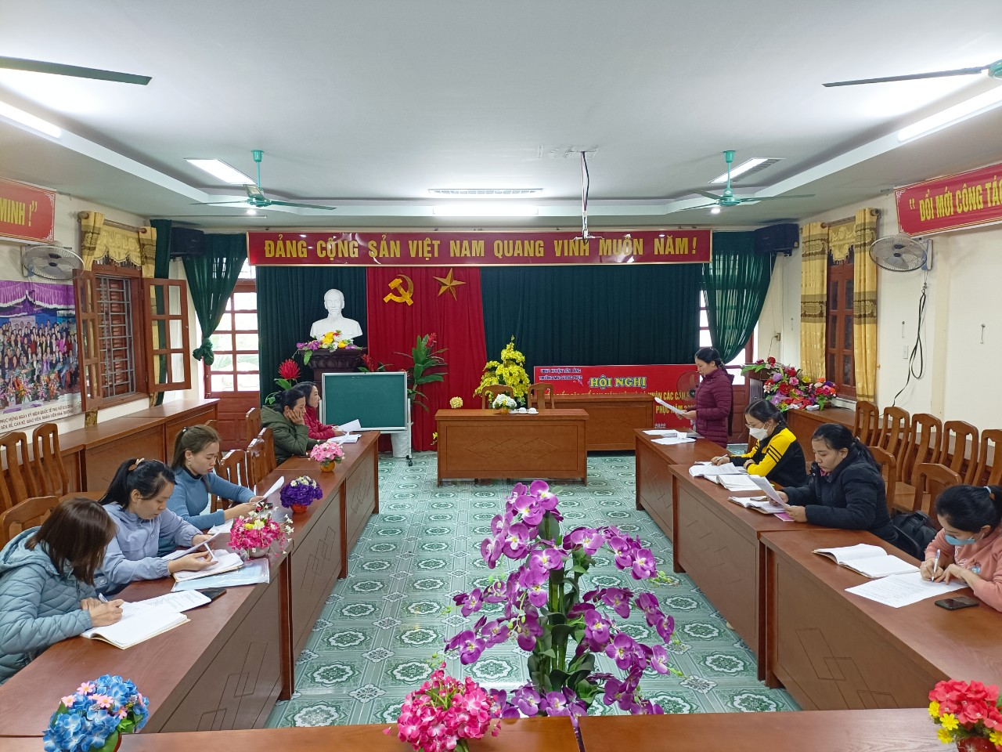

***Tổ Mẫu giáo 4 tuổi SHCM cho GV trong tổ***

Việc chuẩn bị bài dạy là nhiệm vụ chung của tất cả các thành viên trong tổ chuyên môn, cùng nhau thảo luận chi tiết về đề tài, mục tiêu bài học (dựa vào chuẩn kiến thức, kĩ năng trong chương trình), thể loại bài học, nội dung bài học, các phương pháp, phương tiện dạy học, cách tổ chức dạy học phân hóa theo khả năng, tâm lý của trẻ, cách rèn kĩ năng, hướng dẫn trẻ vận dụng kiến thức đã học, kỹ năng đã được rèn … để giải quyết tình huống thực tiễn..., đồng thời dự kiến những thuận lợi, khó khăn của trẻ khi tham gia các hoạt động học tập, các tình huống có thế xảy ra và cách xử lý.

Tổ trưởng chuyên môn giao cho một giáo viên trong tổ lập kế hoạch bài học nghiên cứu. Sau đó, trao đổi với các thành viên trong tổ để bổ sung, chỉnh sửa cho hoàn chỉnh. Các thành viên khác có nhiệm vụ xây dựng kế hoạch chi tiết cho việc quan sát và thảo luận sau khi tiến hành bài học nghiên cứu.

*  **Một số hình ảnh các hoạt động SHCM của các tổ trong nhà trường**

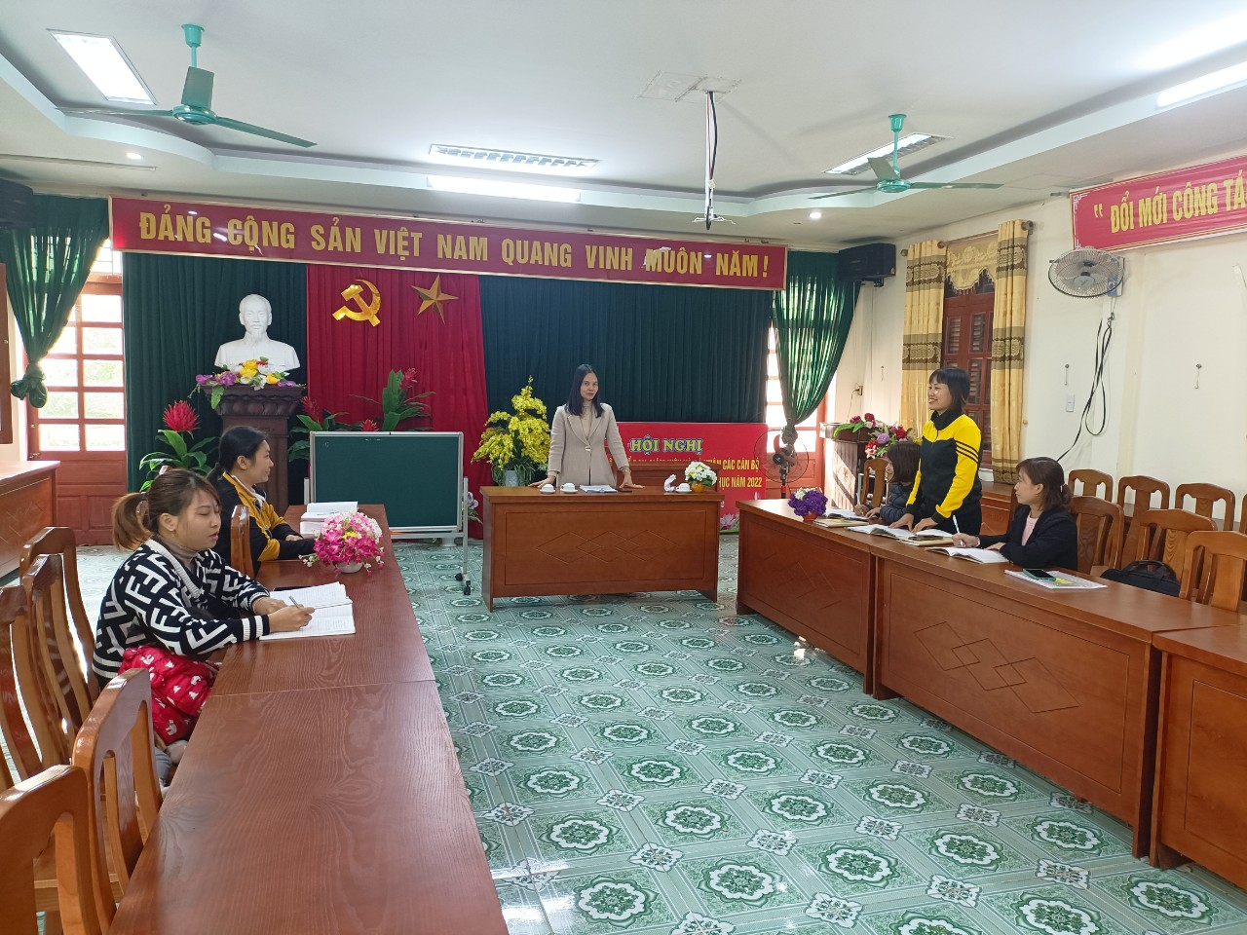

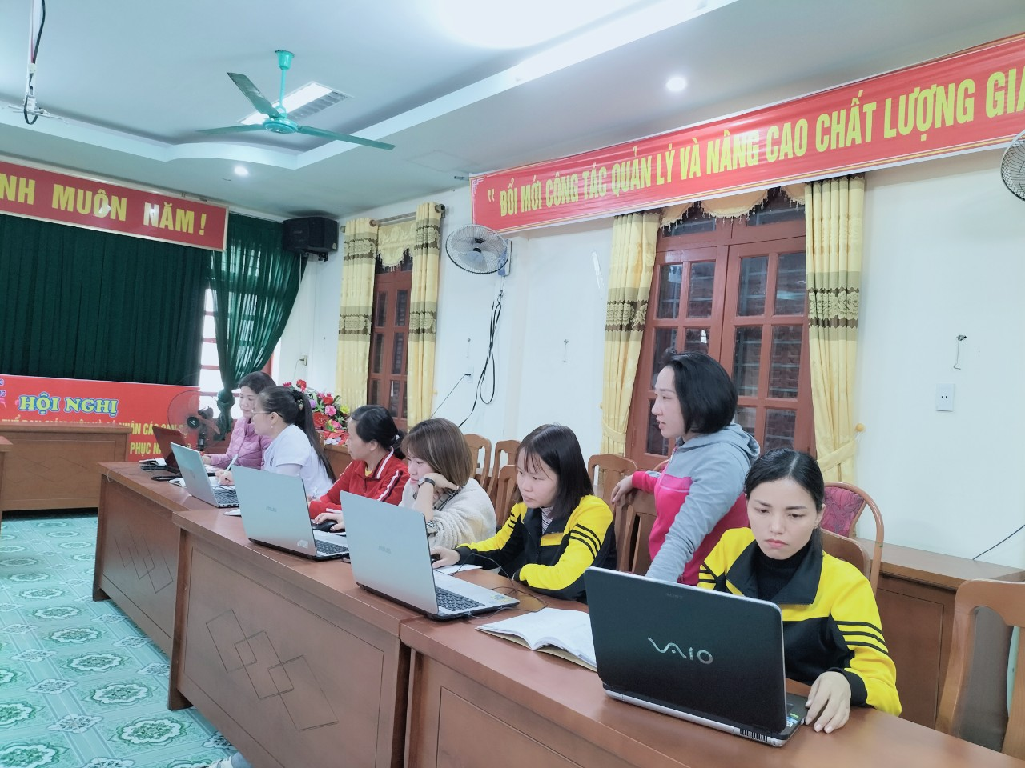

Qua tổ chức thực hiện SHCM theo hình thức nghiên cứubài học tại trường trong hơn 2 năm học cùng với việc triển khai có hiệu quả mô hình xây dựng môi trường GD lấy trẻ làm trung tâm, chất lượng đội ngũ giáo viên nói riêng, chất lượng CSGD trẻ của nhà trường nói chung đã có nhiều khởi sắc. Đa số giáo viên trong nhà trường đã mạnh dạn, tự tin hơn trong xây dựng kế hoạch và tổ chức các hoạt động. Các buổi SHCM của nhà trường không còn là những “màn biểu diễn” của 1 vài giáo viên cốt cán, mà thực sự là không gian cho tất cả giáo viên giao lưu, trao đổi, chia sẻ tri thức, góp phần hình thành nên một môi trường học tập tích cực tại nhà trường.

 ***Quang Phục, ngày 01 tháng 03 năm 2023.***

**TM. NHÀ TRƯỜNG**